Tuần 9 : Tiết 9:
Bài 5: Thực hành: NỐI DÂY DẪN ĐIỆN
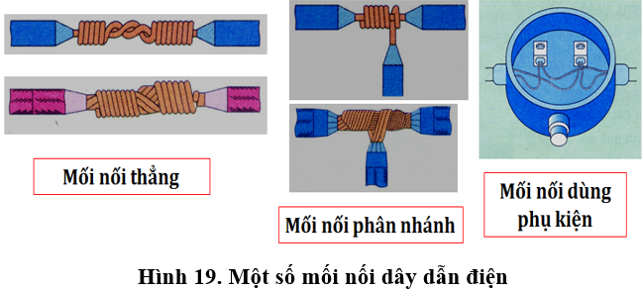

- Quy trình chung mối nối dây dẫn điện.

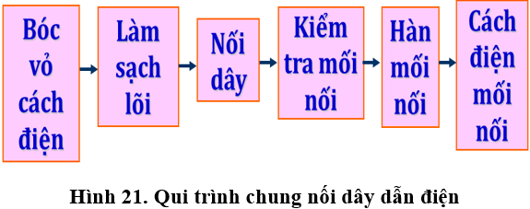
- Giải thích quy trình các bước:
1/ Bóc vỏ cách điện: Dùng kìm tuốt dây hoặc dao nhỏ bóc vỏ cách điện. Có 2 loại là bóc cắt vát và bóc phân đoạn (xem SGK 24,25).
2/ Làm sạch lõi: bằng giấy nhám.
3/ Nối dây:
a) Nối dây theo đường thẳng. (xem SGK 25-26).
b) Nối dây phân nhánh.(xem SGK 26-27).
c) Nối dây dùng phụ kiện.(Xem SGK 27-28).
4/ Kiểm tra mối nối: Mối nối chắc chắn, chặt, đều và đẹp.
5/ Hàn mối nối. không thực hiện.
6/ Cách điện mối nối: quấn băng keo cách điện từ trái sang phải, lớp này quấn chồng lên lớp kia một nửa chiều rộng.
* Học sinh xem Video clip hướng dẫn nối dây dẫn điện*

